國立臺灣師範大學(受獎助)學生赴國外修習
返國後心得報告書
一﹑學生資料 填寫日期：__2020.03.13____
中文姓名：  吳采蓁 | 英文姓名（姓, 名）：  WU CAI-ZHEN
臺師大就讀科系所、年級：  教育系四年級 | 臺師大學號：  40400102E
修習國家：
日本
修習校名：
首都大學東京
修習學院：
特別科目等履修生(交換留學生)
修習科系：
SATOMU 學程
修習期間： 2019年 10月 ～ 2020年 2月
二﹑修習課程名稱：
修習課程名稱 | 任課教授 | 學分數 | 學季/期
基礎日本語III2p | 布施悠子 | 1
基礎日本語III2s | 渡邉千佳子 | 1
基礎日本語II2w | 黃美蘭 | 1
日本語IId | 山田真弓 | 2
基礎日本語III1+n | 黒田史彥 | 1
基礎日本語III2m | 山方純子 | 1
基礎日本語II3o | 山方純子 | 1
日本語教育実習 | 黒田史彥 | 2
(表格不足請自行加頁)
三﹑心得分享（如學術方面、生活方面、開銷概算等，約1500字）
（一）生活
就生活機能來說，離宿舍十五分鐘路程左右的調布車站是比較熱鬧方便的，在BIC CAMERA可以辦SIM卡、買加濕器、熱水壺等生活用品，附近也有古着店可以買到保存的很好又很便宜的二手衣，對於需要買大衣禦寒但又沒有太多預算的我們來說非常方便。カラオケ的話也推薦調布站附近的「歌広場」，旁邊的SEIYU也是周遭最便宜的超市，但考量到提著牛奶肉類等重物走回宿舍的距離，我們通常都會在放學後直接去離學校最近的南大沢站旁邊的「Ito Yokado」把晚餐食材買齊，搭到離宿舍最近的京王多摩川站走回去，通常自己煮都會比較經濟實惠一點，也吃得比較健康，但如果有時候晚歸或是懶得煮也可以去多摩川站對面的「ORIGIN」買便當，可以現點現做比超市的現成便當好吃一些，而且又是24小時營業。另外從南大沢站到學校的路上會經過三井outlet，平常下課後也會進去晃晃，換季或是有節慶的時候都會有蠻多折扣的，非常方便。
宿舍方面需要的設備都蠻齊全的，一個月四萬日幣不會另外收水電費，但會多收一個月的費用當保證金，在去日本之前就會先完成匯款，退宿時設備沒有損壞的話，扣除清掃費會退大約兩萬四千元日幣回來。日本的秋冬很乾燥，所以基本上房間有開暖氣的狀態下衣服都蠻快乾的，清潔人員每週固定會來unit打掃一到兩次，但不會幫忙打掃個別房間，可以到lounge填表借吸塵器，床包也會由宿舍這邊提供，退宿時要一併還回去。宿舍的公共空間lounge如同交誼廳，有廚房可以使用，餐具鍋具也都很齊全，平時下課後很常來這裡一邊吃晚餐一邊看電視，是可以跟各國朋友聊天交流的好地方。
學校沒有提供JASSO獎學金，憑學校的學生證也無法辦理學生專用的定期券，有打工的話比較不用擔心開銷的問題，而且也可以藉機磨練自己的日文，是一個不錯的體驗，只要在入境日本時申明自己有意願在日本打工，簡單在資格外活動許可申請書上簽個名，在留卡背面就會蓋章證明，對於日後在日本打工是不可或缺的，因此無論有沒有意願或打算，建議都可以先申請以備不時之需，不然之後要再補這個流程就比較花時間也很麻煩，另外也要注意有一週打工時長不可超過28小時的規定。
（二）課業
學校有提供英文授課及日文授課，英文授課沒有強制修習，但受到簽證的限制最少要修七門課（一門課1.5小時，一週最少上課時數要滿10小時），開學第一週會有加退選的時間讓你自由跑班決定要修哪些課，選課清單上也有標註課程對應的JLPT級數可以做參考，但個人覺得整體來說課程難度都不高，因此建議可以上修，老師也會就班上學生整體程度做課程難易度的調整，因此不用怕跟不上或是覺得有壓力。選課上蠻推薦「日本語教育実習」的課程，會有日本的學生一起參與課堂，是可以與日本人交流練習日文的好機會，另外黑田老師的Japanese in Drama則是會讓我們在沒有字幕的情況下觀賞日劇，並透過討論了解自己對劇情的理解程度，對於日文聽力是很好的練習，還有黃老師的Comprehensive Japanese則是會就同學造的例句及回答去探討許多文法和字句使用的問題，對於矯正不正確的日文用法非常有幫助。除了上課積極參與討論之外，主要還是把握在日本生活的語言環境，積極用日文與別人溝通才是進步最快的，不用怕自己講的不好，多講才會習慣，進步也就越來越快。
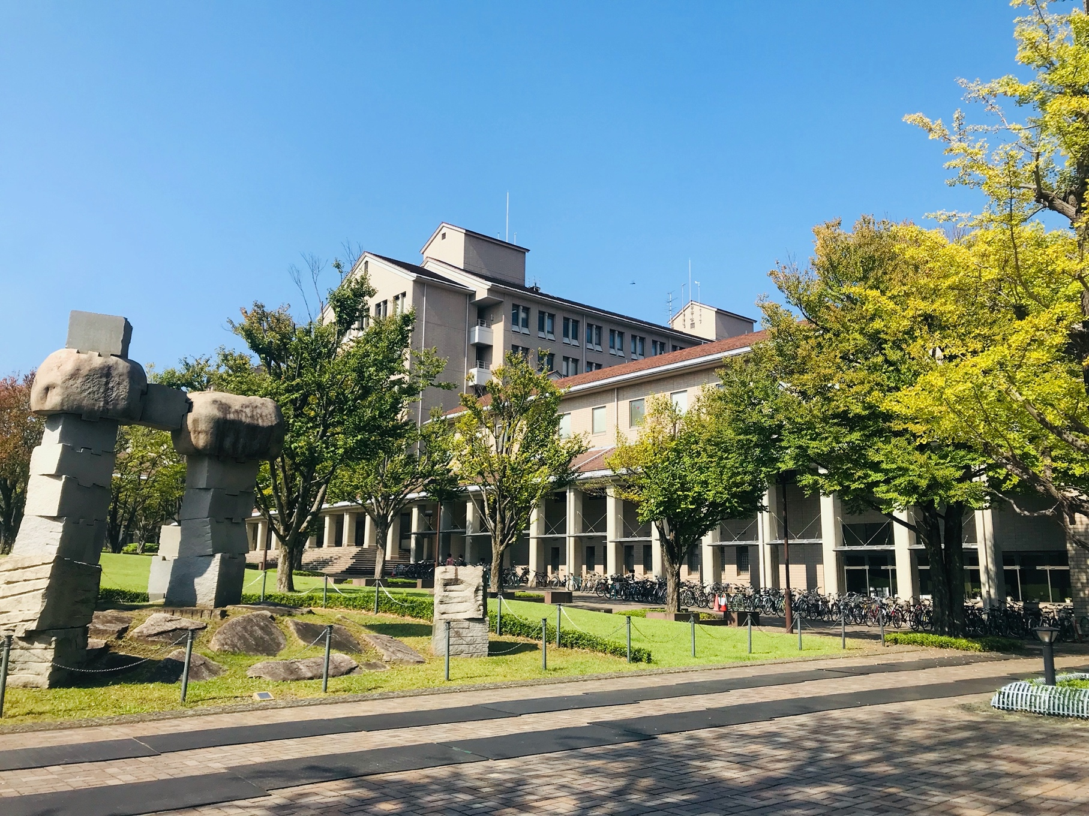
四﹑照片（如有，請提供）

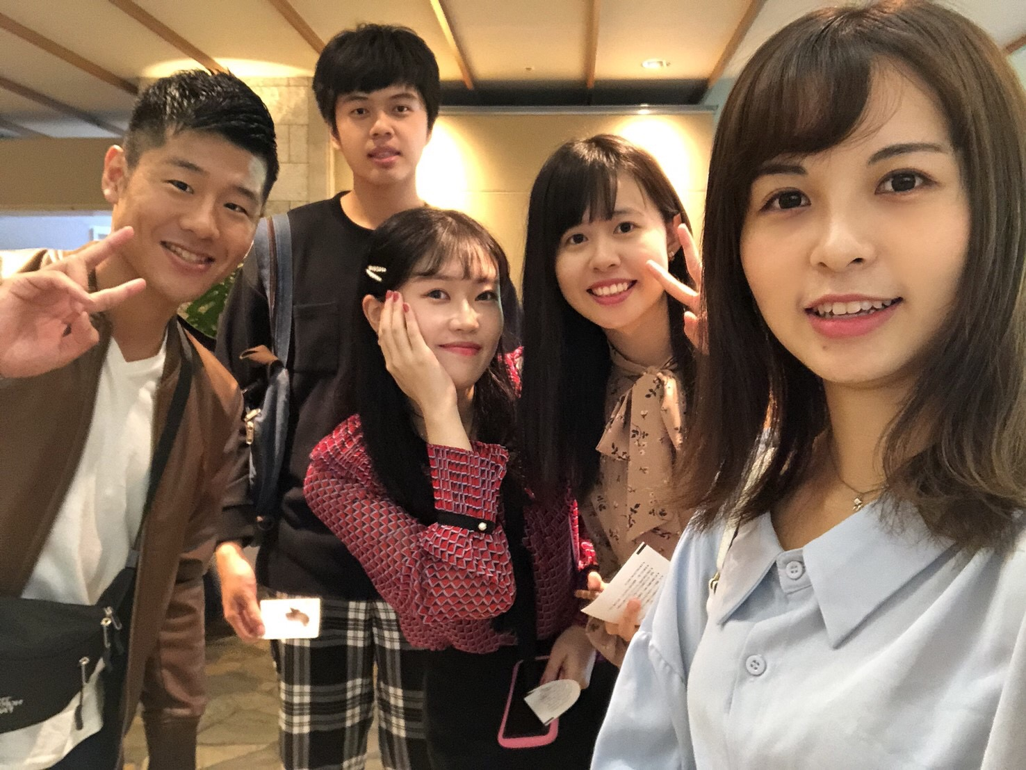

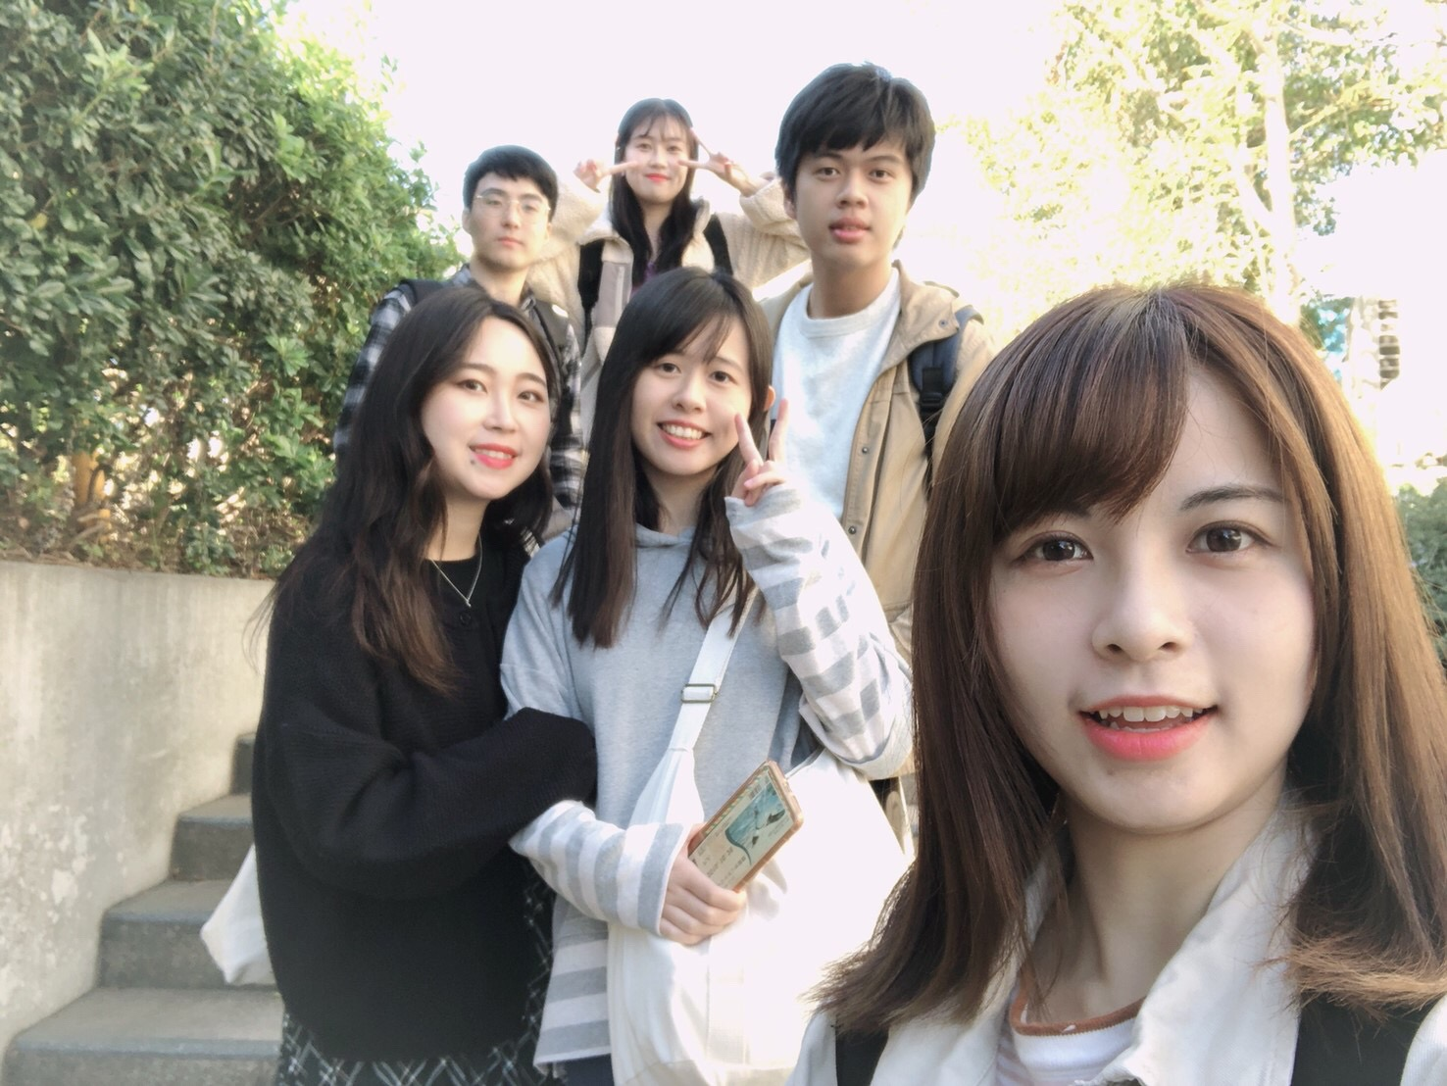

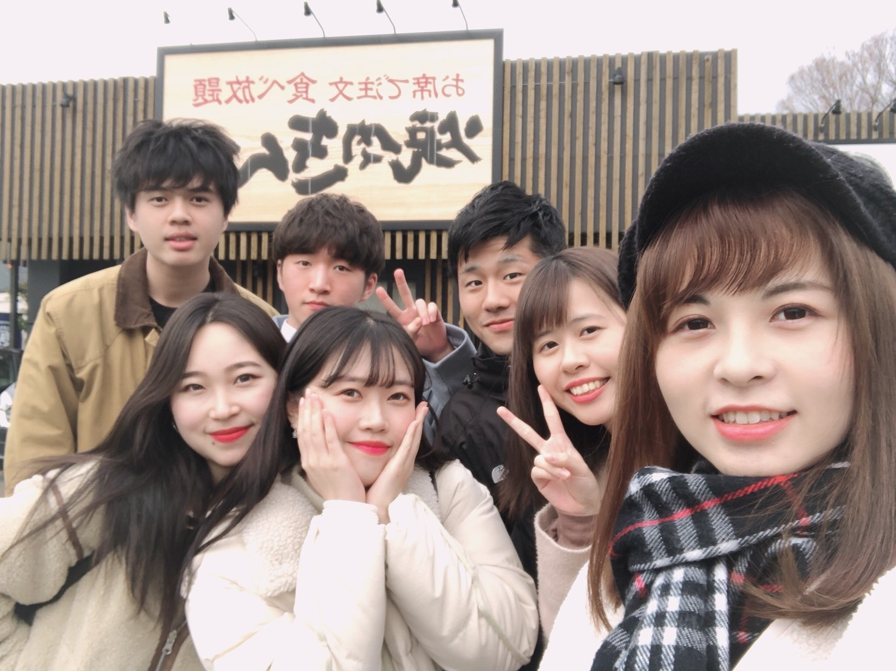

五﹑影音電子檔（如有，請提供）
六﹑其他

